

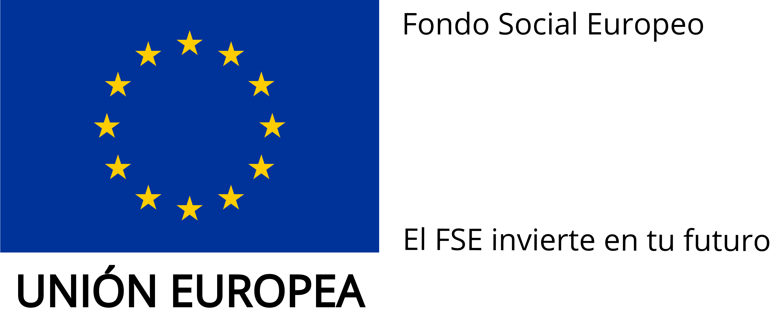

ACTA DE REUNIÓN PARA LA COMUNICACIÓN INDIVIDUAL AL PROFESOR/A SUSTITUTO PARA INFORMAR SOBRE LA FINANCIACION POR EL FONDO SOCIAL EUROPEO DE LAS ENSEÑANZAS DE FORMACIÓN PROFESIONAL IMPARTIDAS EN EL CENTRO

Centro: ______________________________________

Código del Centro: ______________

Lugar: _________________________________________________________

Profesor/a: __________________________________________________ que

sustituye al profesor/a: __________________________________________

A las _____ horas, reunidos el director/a del centro y el profesor/a indicado anteriormente, se procede a informar al nuevo profesor/a sobre la financiación por el Fondo Social Europeo de las siguientes enseñanzas impartidas en el centro:

- Ciclos de Formación Profesional de Grado Medio y Grado Superior, mediante el Programa Operativo Regional FSE, CV 2014-20 y REACT-UE.

- Formación Profesional de Grado Básico, cofinanciada por el Fondo Social Europeo.

- Formación Profesional de Grado Básico de 2ª oportunidad, mediante el Programa Operativo de Empleo Juvenil 2014-2020.

Se informa sobre los siguientes aspectos:

1. ¿Qué son los Fondos Estructurales?
2. ¿Qué es el Fondo Social Europeo?
3. ¿En qué medida están financiadas las enseñanzas de Formación Profesional impartidas en el centro?
4. ¿Qué obligaciones tiene el centro por tener enseñanzas financiadas?
5. Documentación y web.
6. Procedimiento de ITACA.
7. Difusión del Fondo Social Europeo.
8. Custodia de los documentos.
9. Ruegos y preguntas.

Se levanta la sesión a las _____ del día ____, de ____________ de ______

El/La profesor/a El/La Director/a
(firmado) (firmado)
Sello

